**TEMPORADA 1**

**Episódio – Introdução ao Armazenamento e Gerenciamento de Informações**

Hoje qualquer pessoa e/ou instituição possui olhares voltados à confiabilidade e segurança das suas informações, sejam vídeos, músicas, fotos, documentos de texto, etc. Inevitavelmente é necessário um gerenciamento dessas informações, do ponto de vista organizacional e de armazenamento, para garantir a melhor forma de controle e storage.rlos é o administrador de redes de uma escola e está com um problema para resolver.

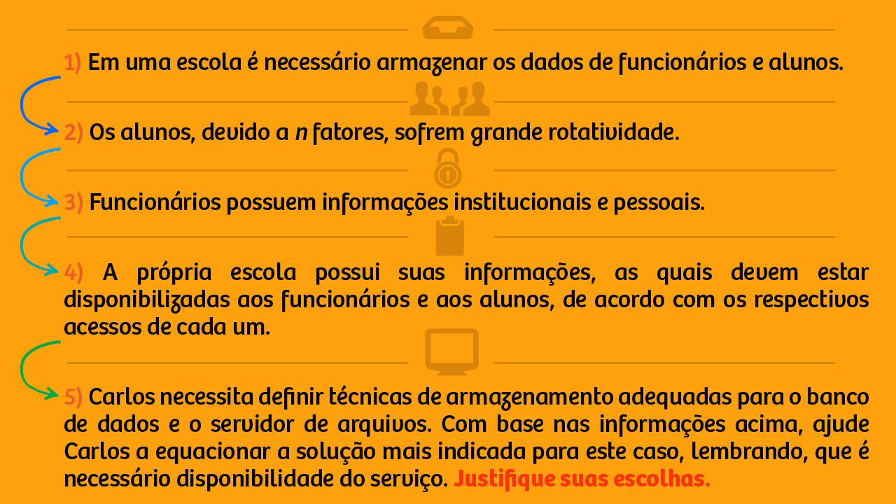

nao sei

Padrão de resposta esperado

Para garantir a disponibilidade dos serviços, é necessário, em todos os cenários possíveis, trabalhar com RAID. Assim temos a garantia da disponibilidade caso algum disco falhe. O serviço de banco de dados, por se tratar de uma aplicação de constante acesso, bem como, acessos simultâneos, exige um desempenho superior.

Assim, a arquitetura mais indicada para esse tipo de aplicação, no contexto, é trabalhar com uma estrutura SAN por ela ser conectada diretamente ao servidor com fibra. Contudo, para armazenamento de arquivos de uma forma geral (servidor de arquivos) é mais indicado o IP-NAS, pois ele se encontra dentro de uma rede local (LAN) e pode ser disponibilizado para WAN, fornecendo arquivos para clientes heterogêneos.

**Infográfico**

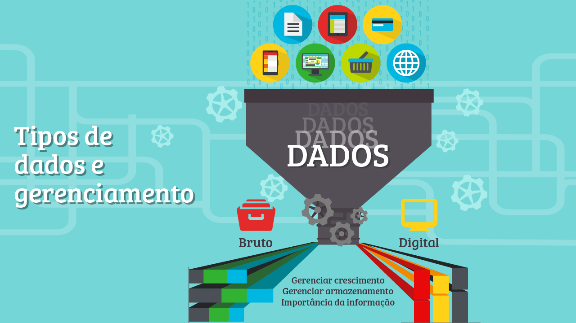

1.

**O armazenamento é:**

C.

Um repositório que permite aos usuários buscar e guardar os dados armazenados.

Independentemente da tecnologia e estrutura, é o local onde se permite gravar e buscar os dados a qualquer instante.

2.

**São fatores que contribuíram para o aumento dos dados digitais:**

A.

Ampliação da capacidade de processamento de dados, menor custo do armazenamento e tecnologias de comunicação mais rápidas e acessíveis.

Cada vez mais as empresas investem em servidores locais ou remotos com alto poder de processamento. O custo dos discos diminui com o passar dos anos.Facilidade em armazenar dados na nuvem e rapidez no acesso via *internet*.

3.

**São destaques na evolução do armazenamento corporativo:**

C.

NAS, RAID e SAN.

São estruturas de armazenamento difundidas em corporações de todos os portes.

4.

**Quais são os desafios principais no gerenciamento de informações?**

B.

Universo digital, dependência das informações, valor das informações.

Devido à grande explosão do mundo digital, ocorre muito a duplicação de dados. As informações cada vez mais tendem a ser acessadas com *performance* e planejamento estratégico. Cada informação tem seu valor dentro da instituição, assim, a falta dela ou o mau uso podem acarretar situações de transtornos sérios.

5.

**Entre as estruturas de armazenamento, qual a que se coloca à disposição em estruturas WAN?**

C.

IP-SAN.

Aplica-se a longas distâncias (WAN).

**Na prática**

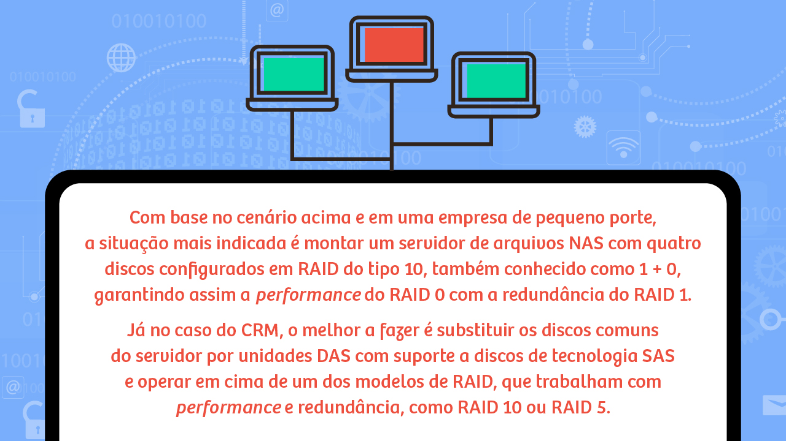

A importância do armazenamento de dados na consolidação de servidores

[**https://www.baguete.com.br/public/artigos/193/euclides-rocha/31/05/2006/a-importancia-do-armazenamento-de-dados-na-consolidacao-de-ser**](https://www.baguete.com.br/public/artigos/193/euclides-rocha/31/05/2006/a-importancia-do-armazenamento-de-dados-na-consolidacao-de-ser)

A demanda por dispositivos de armazenamento em um mundo de dados conectado

[**http://www.seagate.com/br/pt/tech-insights/demand-for-storage-devices-in-connected-world-master-ti**](http://www.seagate.com/br/pt/tech-insights/demand-for-storage-devices-in-connected-world-master-ti)

**Episódio – Ambiente do Sistema de Armazenamento**

**Episódio – Proteção de Dados : RAID**

**Episódio – NAS – Armazenamento Conectado a Rede**

**TEMPORADA 2**

**Episódio – Introdução ao Armazenamento e Gerenciamento de Informações**

**Episódio – Ambiente do Sistema de Armazenamento**

**Episódio – Proteção de Dados : RAID**

**Episódio – NAS – Armazenamento Conectado a Rede**

**TEMPORADA 3**

**Episódio – Introdução ao Armazenamento e Gerenciamento de Informações**

**Episódio – Ambiente do Sistema de Armazenamento**

**Episódio – Proteção de Dados : RAID**

**Episódio – NAS – Armazenamento Conectado a Rede**

**TEMPORADA 4**

**Episódio – Introdução ao Armazenamento e Gerenciamento de Informações**

**Episódio – Ambiente do Sistema de Armazenamento**

**Episódio – Proteção de Dados : RAID**

**Episódio – NAS – Armazenamento Conectado a Rede**